**Скакун Себестыан, Савастей (Skakun Sebestyan, Sawasciey)**

22 сентября 1795 г – крещение сына Михала (НИАБ 136-13-893, лист 25об, №37/1795-р (ориг), (РГИА 823-2-18, лист 253об,№30/1795-р (коп))

12 июня 1799 г – крещение сына Тодора (НИАБ 136-13-893, лист 39, №24/1799-р (ориг), РГИА 823-2-18, лист 270об,№24/1799-р (коп), НИАБ 136-13-938, лист 242-242об, №23/1799-р (коп).

21 августа 1804 г – крестный отец Паланеи Агаты, дочери Кикил Андрея и Паланеи с деревни Осово (НИАБ 136-13-894, лист 54об, №30/1804-р (ориг)).

13 июня 1807 г – крестный отец Магдалены Марьяны, дочери Кикил Андрея и Паланеи с деревни Осово (НИАБ 136-13-894, лист 63, №30/1807-р (ориг)).

**НИАБ 136-13-894:** Лист 25об. **Метрическая запись №37/1795-р (ориг).**

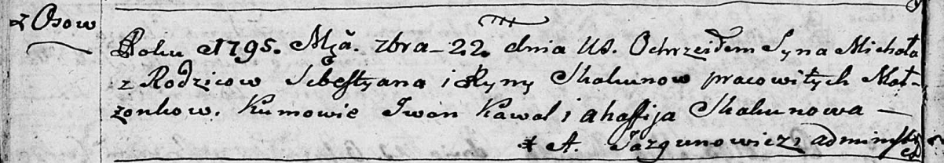

Дедиловичская Покровская церковь. 22 сентября 1795 года. Метрическая запись о крещении.

Skakun Michał – сын селян с деревни Осовo.

Skakun Sebestyan – отец.

Skakunowa Ryna – мать.

Kawal Jwan - кум.

Skakunowa Ahafija - кума.

Jazgunowicz Antoni – ксёндз.

**РГИА 823-2-18:** Лист 253об. **Метрическая запись №30/1795-р (коп).**

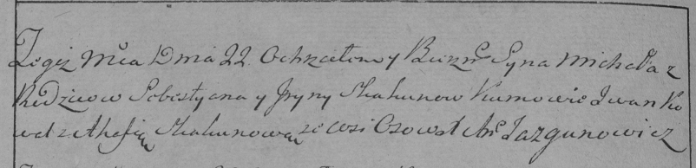

Дедиловичская Покровская церковь. 22 сентября 1795 года. Метрическая запись о крещении.

Skakun Michał – сын родителей с деревни Осово.

Skakun Sebestyan – отец.

Skakunowa Jryna – мать.

Kowal Jwan – кум.

Skakunowa Ahafia – кума.

Jazgunowicz Antoni – ксёндз.

**НИАБ 136-13-894:** Лист 39. **Метрическая запись №24/1799-р (ориг).**

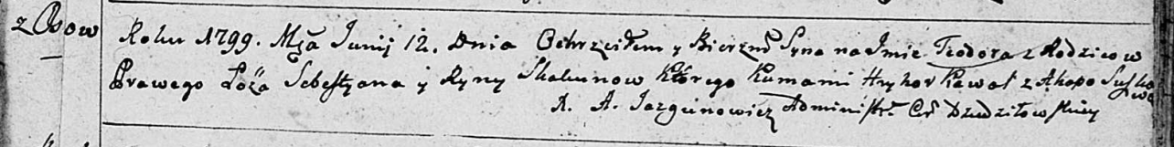

Дедиловичская Покровская церковь. 12 июня 1799 года. Метрическая запись о крещении.

Skakun Teodor – сын родителей с деревни Осовo.

Skakun Sebestyan – отец.

Skakunowa Ryna – мать.

Kawal Hryhor– кум.

Suszkowa Ahapa – кума.

Jazgunowicz Antoni – ксёндз.

**РГИА 823-2-18:** Лист 270об. **Метрическая запись №24/1799-р (коп).**

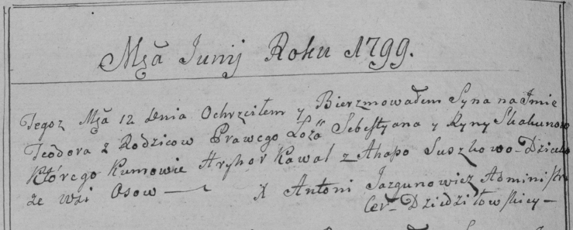

Дедиловичская Покровская церковь. 12 июня 1799 года. Метрическая запись о крещении.

Skakun Teodor – сын родителей с деревни Осово.

Skakun Sebestyan – отец.

Skakunowa Ryna – мать.

Kawal Hryhor – кум.

Suszkowa Ahapa – кума.

Jazgunowicz Antoni – ксёндз.

**НИАБ 136-13-938:** Лист 242-242об. **Метрическая запись №23/1799-р (коп).**

(См. тж. НИАБ 136-13-894, лист 39, №24/1799-р (ориг); РГИА 823-2-18, лист 270об, №24/1799-р (коп))

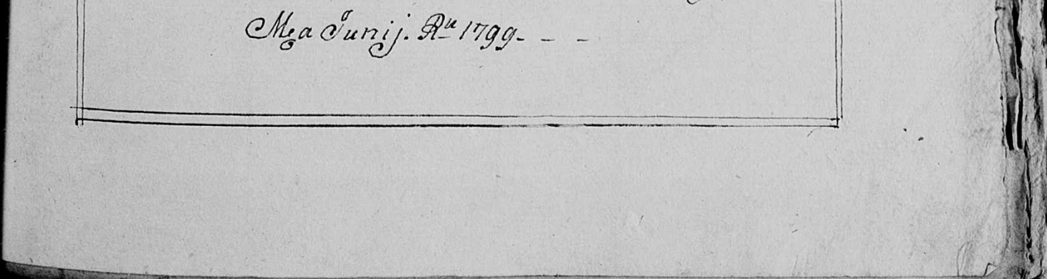

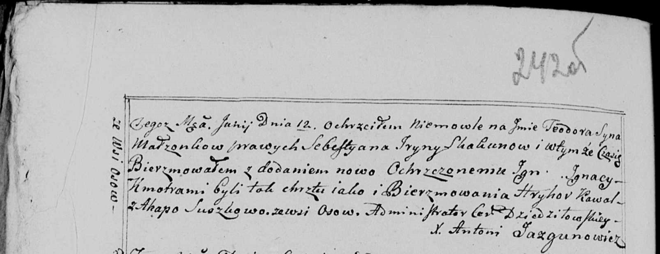

Дедиловичская Покровская церковь. 12 июня 1799 года. Метрическая запись о крещении.

Skakun Teodor Jgnacy – сын родителей с деревни Осово.

Skakun Sebestyan – отец.

Skakunowa Jryna – мать.

Kawal Hryhor – кум.

Suszkowa Ahapa - кума, с деревни Осово.

Jazgunowicz Antoni – ксёндз.

**НИАБ 136-13-894:** Лист 54об. **Метрическая запись №30/1804-р (ориг).**

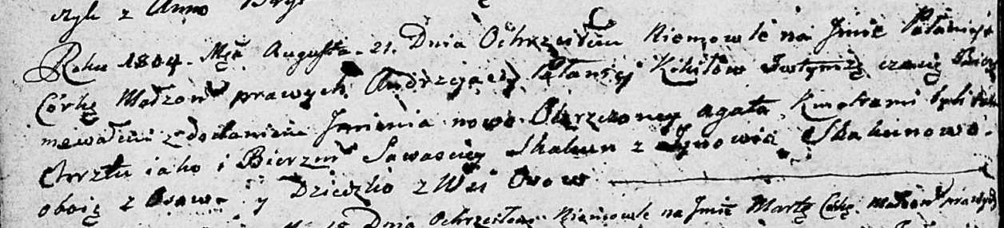

Дедиловичская Покровская церковь. 21 августа 1804 года. Метрическая запись о крещении.

Kikiłowna Pałanieja Agata – дочь родителей с деревни Осовo.

Kikiło Andrzey – отец.

Kikiłowa Pałanieja – мать.

Skakun Sawasciey – кум, с деревни Осовo.

Skakunowa Zynowija – кума, с деревни Осовo.

Jazgunowicz Antoni – ксёндз.

**НИАБ 136-13-894:** Лист 63. **Метрическая запись №30/1807-р (ориг).**

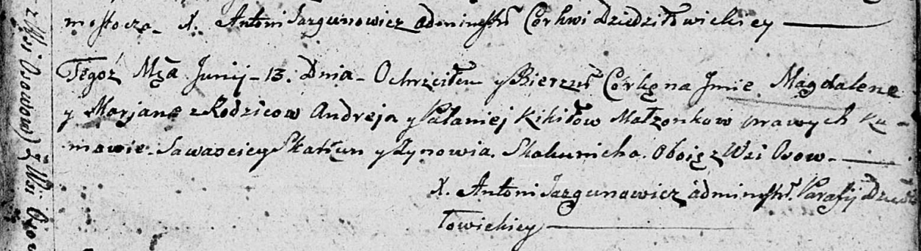

Дедиловичская Покровская церковь. 13 июня 1807 года. Метрическая запись о крещении.

Kikiłowna Magdalena Marjana – дочь родителей с деревни Осовo.

Kikiło Andrey – отец.

Kikiłowa Pałanieja – мать.

Skakun Sawasciey – кум, с деревни Осовo.

Skakunicha Zynowija – кума, с деревни Осовo.

Jazgunowicz Antoni – ксёндз.